Министерство образования и науки Республики Бурятия
Заиграевский район
МБОУ «Онохойская средняя общеобразовательная школа №1»

Всероссийский конкурс юных исследователей окружающей среды
им. Б.В. Всесвятского
Номинация «Зоология и экология позвоночных животных»

«Лигулез карасей озера Гуджирное
Заиграевского района Республики Бурятия»

Автор: Брянская Лиза, ученица 8 Б класса
Руководитель: Левинская Татьяна Валерьевна,
учитель биологии МБОУ «Онохойская СОШ №1»

2026 год
Содержание
- Введение …………………………………………………………................... 3- 4
- Основная часть
  - Определение вида и систематической принадлежности паразита …........ 5
  - Морфологическое описание червя………………………………………… 5
  - Жизненный цикл развития паразита…………………………………… 5- 6
  - Определение морфометрических показателей карасей в озере………… 6
  - Опрелеление интенсивности заражения карасей озера Гуджирное …... 6-7
  - Определение размеров плероциркоидов и степень заражения карасей .. 7
  - Опасность паразита………………………………………………………... 7
  - Профилактика лигулеза………………………………………………........ 8
- Заключение……………………………………………………………………… 8
- Список использованной литературы ………………………………..………. 9
- Приложение ………………………………………………………………... 10- 19

Введение
В Заиграевском районе Республики Бурятия большое количество озер, которые являются местом для отдыха и для хорошей рыбалки. Одним из таких озер является озеро Гуджирное, которое находится в 50 км от п. Онохой и в 110 км от г. Улан-Удэ.
Гуджирное озеро - бессточное континентальное озеро с повышенной минерализацией, отличительной особенностью которого является образование гуджира. Гуджир, гужир (от бур. хужар – солонец, солончак) - солевые образования на поверхности ледяного покрова минеральных озер, содержащие соду, натр, щелочь. Поэтому земля вдоль береговой линии озера пропитана этими соединениями и в годы войны солончак применялся в быту в качестве чистящего средства, взамен стирального порошка и мыла.
Местные жители считают, что в связи с высокой минерализацией озера его ихтиофауна в большинстве представлена Carassius carassius (Карась обыкновенный).
Озеро является излюбленым местом посещения для местного населения: это место рыбалки и семейного отдыха. Улов карасей используется в пищу круглый год.
В 2024 г. при обработке рыбы было отмечено, что в некоторых экземплярах карасей обнаружены образования, напоминающие скопления жира. Брюхо такой рыбы было вздутым. В 2025 году ситуация повторилась. Для идентификации обнаруженных объектов нами были сделаны фото и мы обратились за консультацией к доктору биологических наук, ведущему научному сотруднику Института общей экспериментальной биологии Сибирского отделения Российской Академии наук Кутыреву И.А.
В результате дифференциальной диагностики было установлено, что нами обнаружены паразиты - Ремнец обыкновенный, рода Лигулы. Также лаборатории удалось извлечь ДНК паразита и определить его геном. В силу того, что лаборатория паразитологии и экологии гидробионтов ИОЭБ СО РАН занимается вопросами исследования Ремнеца обыкновенного в Кабанском райне Республики Бурятия, а наши исследования касались Заиграевского района,
целью исследований мы определили изучение цикла развития Ремнеца обыкновенного, степень заражения карасей в Гуджирном озере и меры профилактики паразитарного заболевания.
Исходя из поставленных целей, нами были сформулированы следующие задачи:
- определить видовую принадлежность паразита и его цикл развития;
- выяснить пути заражения рыбы в озере;
- определить морфометрические показатели карасей озера;
- выявить процент зараженных особей;
- выяснить, опасно ли употребление такой рыбы для человека;
- провести разъяснительную работу с рыбаками и населением в случае опасности употребления зараженной рыбы.
Методика исследования
Для определения видовой принадлежности паразита, его цикла развития и степени заражения рыбы в озере, нами использовались методы:
- изучение теоретического материала по данной проблематике;
- метод НГВ (Неполное гельминтологическое вскрытие ) по Скрябину.
- микроскопирования;
- наблюдения;
- статистического учета;
- беседы
- измерения;
- сравнения;
- анализа и синтеза;

Объект и предмет исследования
Объект исследования: караси, зараженные Ремнецом обыкновенным.
Предмет исследования: степень заражения рыбы озера Гуджирное данным паразитом.
Гипотеза
Употребление зараженной рыбы может быть опасным для здоровья человека
Актуальность
Собранный материал может представлять интерес для людей, которые питаются рыбой, выловленной в Гуджирном озере и в других водоемах Республики Бурятия. Так как многие из них, в том числе и автор работы, не знают, может ли рыба, зараженная Ремнецом обыкновенным, представлять опасность для человека при ее употреблении. Не зря народная мудрость гласит: «Мы есть то, что мы едим». Моя задача повысить экологическую грамотность населения путём ознакомления людей с данными моего исследования.
Структура работы
Данная работа состоит из введения, основной части и заключения.
Во введении обоснованы выбор и актуальность темы, определенны цели и задачи, предмет, методы проведения исследования.
Основная часть посвящена изложению содержания проведенного исследования.
В заключении обобщены результаты исследования и сделаны соответствующие выводы.
Работа включает 3 наименования источников и 2 интернет ресурса.

ОСНОВНАЯ ЧАСТЬ
2.1 Определение вида и систематической принадлежности паразита карася
С помощью интернет ресурсов, беседы с доктором биологических наук Сибирским отделением РАН Кутыревым Иваном Алексеевичем определила, что паразит карася в озере Гуджирное личинка Ремнеца обыкновенного, или Лигулы обыкновенной. Определила систематическую принадлежность червя паразита.
Надцарство: Eukaryota (Эукариоты) Chatton, 1925, 1937/1938, Chadefaud, 1960
Царство: Animalia (Животные) Linnaeus, 1758
Тип: Platyhelminthes (Плоские черви) Gegenbaur, 1859
Подтип/Подотдел: Rhabditophora Ehlers, 1985
Надкласс: Neodermata Ehlers, 1985
Класс: Cestoda (Ленточные черви, или цестоды)
Подкласс: Eucestoda Southwell, 1930
Отряд/Порядок: Diphyllobothriidea Kuchta, Scholz, Brabec & Bray, 2008
Семейство: Diphyllobothriidae (Дифиллоботрииды) Lühe, 1910
Род: Ligula (Лигулы) Bloch, 1782
Вид: Ligula intestinalis (Ремнец, или обыкновенная лигула) [1].

2.2 Морфологическое описание червя
Лигулез – это распространенное заболевание рыб, обитающих в пресноводных водоемах, развивающееся в результате заражения плероцеркоидами (личиночная стадия) ленточных паразитов из родов Ligula. Возбудители лигулеза многих пресноводных рыб - неполовозрелые формы ленточных червей-ремнецов. Личинки поражают практически все виды рыб, относящиеся к семейству карповых [2].
Плероцеркоиды – личинкии ремнецов, крупные ремневидные гельминты белого или слегка желтоватого цвета, достигающие 5-120 см длины и 0,5-1,7 см ширины. На переднем конце стробилы находятся щелевидные ботрии, с помощью которых паразит прикрепляется к тканям промежуточного хозяина, в данном случае к тканям кишечника карася [2].
Взрослые ремнецы обитают в теле водоплавающих птиц, имеют размеры от 3 до 200 см в длину, а в ширину не более 1,2 см. Тело ремневидное. У рода Ligula не расчленено на членики, Головка с двумя продольными прикрепительными ботриями (присосками). Многочисленные — до двух тысяч — гермафродитные половые комплексы располагаются в один, реже в два продольных ряда.

2.3 Жизненный цикл развития паразита
Возбудителем лигулеза у рыб являются особи плероцеркоидов из рода Ligula. Цикл развития лигулы непростой и составляет пять стадий [ П1]
1 стадия.
Попадение яйца в воду. Половозрелые стадии гельминта паразитируют в кишечнике окончательных хозяев – рыбоядных птиц: различных видов чаек, поганок, крачек. Вместе с экскрементами птиц яйца гельминта попадают в воду, где они и развиваются. На скорость развития зародыша в яйцах влияет температурный режим. Так, при температуре 21-25°С корацидий в яйце развивается за 5-7 дней, при 16-19°С срок развития яиц удлиняется до 8-10 дней, при температуре воды 10-12°С – до 12-15 дней.
2 стадия.
По истечению пяти дней наблюдается появление эмбриона, который самостоятельно плавает в воде. Ресничная личинка – корацидий, имеющая три пары зародышевых крючьев, выходит из яйца через отверстие крышечки и свободно плавает в воде. Корацидий в воде может оставаться жизнеспособным в течение 2-3 дней, что также зависит от температурного режима.
3 стадия.
Заглатывание эмбриона микроскопическими рачками. Корацидиев заглатывают циклопы и диаптомусы (Cyclops strenuus, С. vicinus, Acanthocyclops bicuspidatus, A. denticomes, Mesocyclops oithonoides, Eudiaptomus gracilis, E. graciloides и др.) – первые промежуточные хозяева гельминта, в их организме из корацидия вылупляется онкосфера; она растет и через 10-15 дней превращается в инвазионного процеркоида.
4 стадия.
Инвазированных рачков проглатывают рыбы (вторые промежуточные хозяева ремнецов). Из кишечника процеркоиды проникают в брюшную полость носителя и за 8-12 месяцев развиваются в крупных инвазионных плероцеркоидов, способных сохраняться в рыбе в течение трех лет.
5 стадия.
Рыбоядные птицы, окончательные хозяева ремнецов, поедают зараженных представителей ихтиофауны, и в организме пернатых (в кишечнике) Плероцеркоиды лигулид через 2-3-е суток вырастают в половозрелых червей и начинают продуцировать яйца. Выделение яиц продолжается 2-4 дня, а затем гельминты погибают и выделяются с фекалиями наружу.

2.4. Определение морфометрических показателей, выловленных карасей в озере
- Определение размеров рыбы [ Т1]
Общий улов за сезон составил 46 карасей. Средний максимальный размер особей – 25 см, средний минимальный размер – 13 см, средний размер особей – 18 см.
- Определение массы рыбы [ Т2]
Общая масса, 46 выловленных карасей за четыре улова, составила 15,1 кг. Средняя
максимальная масса рыбы во всех уловах – 670 гр, минимальная- 77 гр, средняя масса
46 особей – 470 граммов
2.5.Опрелеление интенсивности заражения карасей озера Гуджирное
Рыба выдает свое заражение следующим поведением:
- неторопливо плавает на поверхности воды, маневренность ее крайне низкая, а движения вялы, так как плавательный пузырь заполнен разросшимися солитерными червями. Функция пузыря нарушена, он утрачивает гидростатическую функцию, и рыбе остаётся плавать у поверхности;
- брюшная полость сильно вздута;
- при надавливании на брюшко пойманной рыбы можно увидеть фрагментарные части паразитарных особей.
Пик заражения солитером приходится на летние месяцы, так как цепочка в цикле развития паразита не прерывается - есть промежуточные хозяева: рачки и основные- рыбоядные птицы, но и в другое время года вероятность поймать больную рыбу довольно высока. Из 46 выловленных в озере карасей, 8 оказались зараженными, что составило 17 % от их общего количества. [ Т3]

2.6 Определение размеров плероциркоидов и интенсивности заражения карасей.
Проводили вскрытие рыб методом НГВ (Неполное гельминтологическое вскрытие) по Скрябину. Измеряли как зараженных рыб, так и выделенных плероцеркоидов Ремнеца, определяли показатели интенсивности заражения лигулезом. [Т4]
Средний размер зараженной рыбы- 14 см, количество личинок в одной рыбе варьируется от 1 до 5, среднее значение - 2 личинки в карасе. Средняя длина плероцеркоидов ремнеца – 27 см, средняя ширина – 14 мм

2.7 Опасность паразита
Лигулезом называют заболевание, при котором карповые виды рыб поражаются Ремнецом обыкновенным. Это заболевание характеризуется постоянным увеличением гельминта.
При паразитировании личинок паразита - плероциркоидов - в брюшной полости рыб наблюдается поражение ими внутренних органов промежуточного хозяина. Наблюдается их недоразвитость, анемичность или атрофированность, рыба становится бесплодной.
В местах скопления больной рыбы наблюдается большое количество чаек, которые ее поедают.
Взрослые паразиты находятся в организме птиц, которые питаются рыбой. Наиболее часто наблюдаются гельминты в пернатых – диких и домашних утках, чайках, бакланах, цаплях, голубях, воронах и т.д. В организме птиц червь становится взрослой особью и начинает откладывать яйца. Они вместе с птичьим пометом попадают в воду и жизненный цикл паразита снова повторяется.
У многих возникает вопрос: опасен ли лигулез рыб для человека? Данное заболевание не является опасным для человека, так как он не является ни основным, ни промежуточным хозяином Ремнеца обыкновенного в его цикле развития. У многих рыболовов после вылавливания зараженной рыбы наблюдается отвращение.
Несмотря на то, что употреблять карповые с лигулезом разрешается, но предварительно необходимо провести соответствующую обработку рыбы, которая заключается в заморозке или обработке при высокой температуре.

2.8 Профилактика лигулеза
После вскрытия карповых видов человек наблюдает в брюшке наличие глистных инвазий. Их рекомендуется удалить вместе с жабрами. Далее карповых можно употреблять в пищу. Во избежание повторного заражения птиц лигулезом брюшки рыб вместе с гельминтами необходимо закопать в землю.
В целях профилактики распространения лигулеза среди рыб категорически запрещается кормление животных больными особями.
При появлении очага заражения в определенном водоеме необходимо:
- вылавливать зараженные карповые виды;
- рыбоядных птиц отпугивать и не давать им размножаться;
- запускать в водоем рыб, не подверженных заражению (сиговые).
Такие меры являются недостаточно эффективными. Тем не менее, с их помощью можно значительно снизить процент проявления заболевания, так как производится прерывание жизненного цикла гельминтов.

Заключение
- Выдвинутая мною гипотеза не подтвердилась. Ремнец обыкновенный не представляет опасности для человека, так как в его цикле развития промежуточным хозяином, в котором обитает личинка плероциркоид, являются в данном случае караси, а взрослые особи паразитируют в кишечнике рыбоядных птиц, которые являются их окончательными хозяевами;
- Процент зараженных карасей в четырех уловах составил – 17%;
- Среднее количество плероциркоидов в одной рыбе – 2 личинки;
- Употреблять зараженную рыбу можно, желательно после термической обработки или глубокой заморозки;
- После вскрытия рыбы и обнаружения в брюшке глистных инвазий их необходимо удалить. Потом рыбу можно употреблять в пищу. Во избежание повторного заражения птиц лигулезом, брюшки рыб вместе с гельминтами необходимо закопать;
- В целях профилактики распространения лигулеза среди рыб категорически запрещается кормление животных больными особями;
- Для прерывания цикла развития паразита и уменьшения степени заражения рыбы в водоеме рекомендуется отпугивание рыбоядных птиц, не допускать их гнездования;
- О случаях обнаружения зараженной рыбы необходимо сообщать в ветеринарную службу, что я и сделала, передав информацию о заражении рыбы озера Гуджирное в лабораторию «Паразитологии» Центра гигиены и эпидемиологии в Республике Бурятия.
- По возможности водоемы заселяют сиговыми рыбами, которые не болеют лигулезом.
Список использованной литературы

1. Булкин И.Ю. Разведение и уход за рыбой. М.: «Вече», 2001г, 90 с.
2. Гришенко Л.И. Болезни рыб и основы рыбоводства. Колос, Москва, 1999г, 151 с.
3. Дячук. Т.И. Ветеринарно — санитарная экспертиза и рыбопродуктов. Колос, Москва, 2008г, 101 с.
Интернет ресурсы:
- http://www.zooclub.ru/agua/sprav/35/shtml
- https://101parazit.com/u-zhivotnyh/v-rybe/ligulez.html

Приложение

- Цикл развития Ремнеца обыкновенного

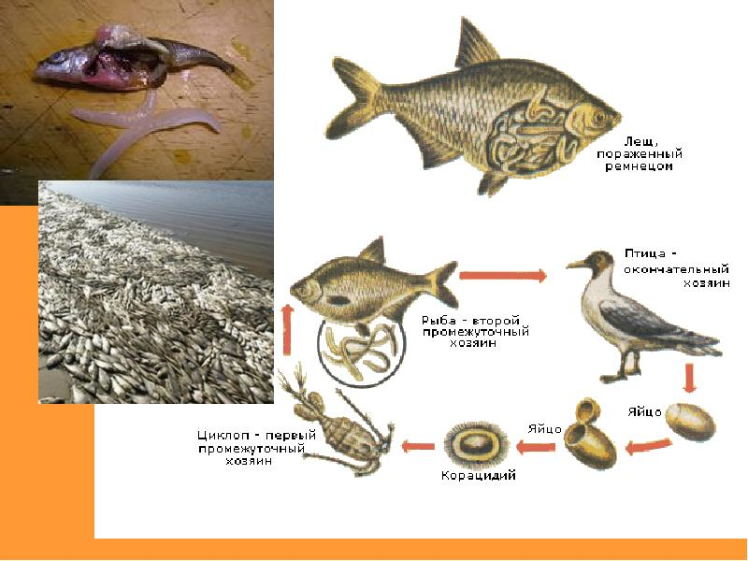

Таблица 1. Определение размеров рыбы
Дата | Улов | Максимальный размер | Минимальный размер | Средний размер
09.07.2024 | 6 штук | 23 см | 12 см | 15 см
22.07.2024 | 10 штук | 33 см | 14 см | 19 см
05.08.2024 | 7 штук | 19 см | 13 см | 16 см
13.08.2024 | 23 штуки | 29 см | 13 см | 21 см
Итого | 46 | Средний 26 см | Средний – 13 см | 18 см

Таблица 2. Определение массы рыбы
Дата | Улов | Общая масса | Максимальная масса | Минимальная масса | Средняя масса
09.07.2024 | 6 штук | 1, 8 кг | 620 гр | 75 гр | 560 гр
22.07.2024 | 10 штук | 2, 5 кг | 760 гр | 60 гр | 520 гр
05.08.2024 | 7 штук | 0,785 кг | 200 гр | 63 гр | 320 гр
13.08.2024 | 23 штуки | 10 кг | 1100гр | 110 гр | 480 гр
Итого | 46 | 15, 1 кг | Средняя 670 гр | Средняя – 77 гр | Средняя- 470 гр

Таблица 3.
Определение интенсивности заражения карасей озера Гуджирное

Дата | Улов | Количество зараженных особей | Процент зараженных особей
09.07.2024 | 6 штук | 2 | 33%
22.07.2024 | 10 штук | 3 | 30%
05.08.2024 | 7 штук | 1 | 14%
13.08.2024 | 23 штуки | 2 | 8%
Итого | 46 | 8 | Средний -17%

Таблица 4 .
Определение размеров плероциркоидов и интенсивности заражения карасей

Размер зараженной рыбы | Количество  плероциркоидов | Длина  Плероциркоидов  (см) | Ширина  Плероциркоидов  (мм)
10 | 1 | 21 | 12
11 | 1 | 24 | 10
15 | 2 | 29 | 20
18 | 1 | 28 | 18
14 | 4 | 25 | 16
19 | 5 | 32 | 14
13 | 1 | 26 | 14
17 | 3 | 30 | 15
Средний размер – 14 см | от 1-2 до 5 личинок среднее - 2 | длина 21-32  средняя-27см | 10 до 20  Средняя 14 мм

ГУДЖИРНОЕ ОЗЕРО
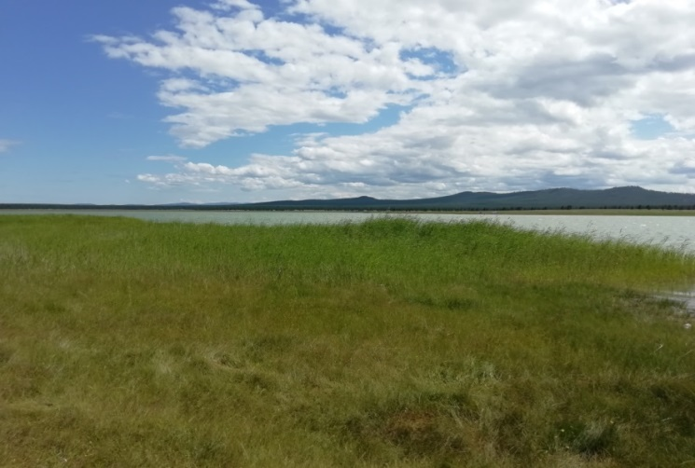
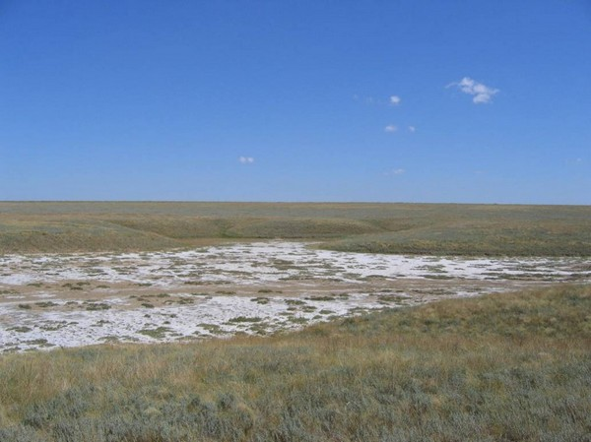

КАРАСИ. ПАРАЗИТЫ В РЫБЕ

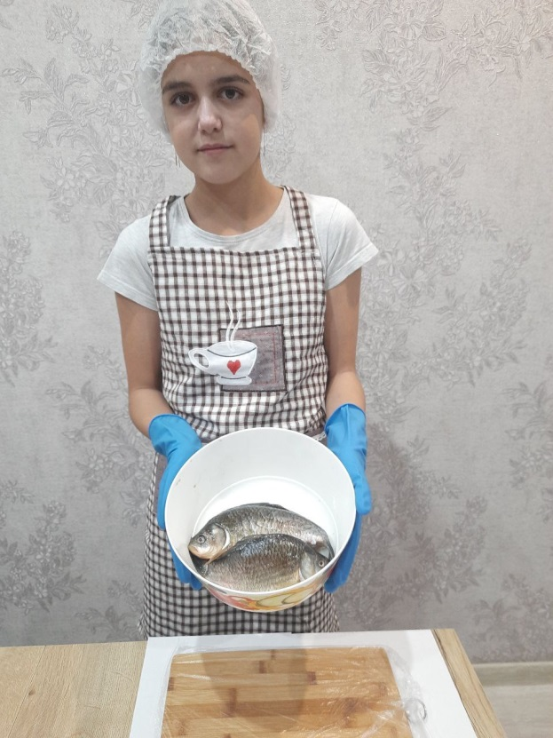
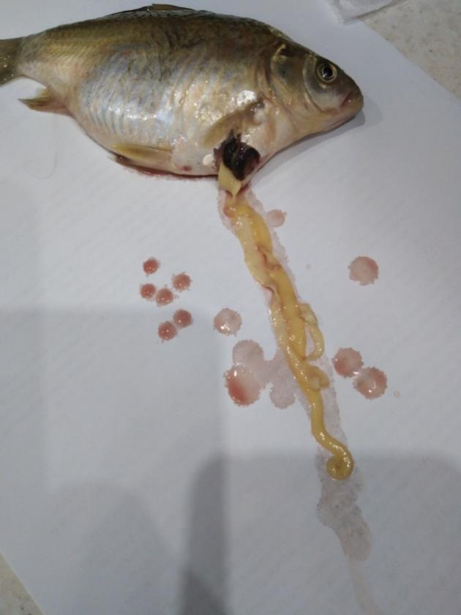

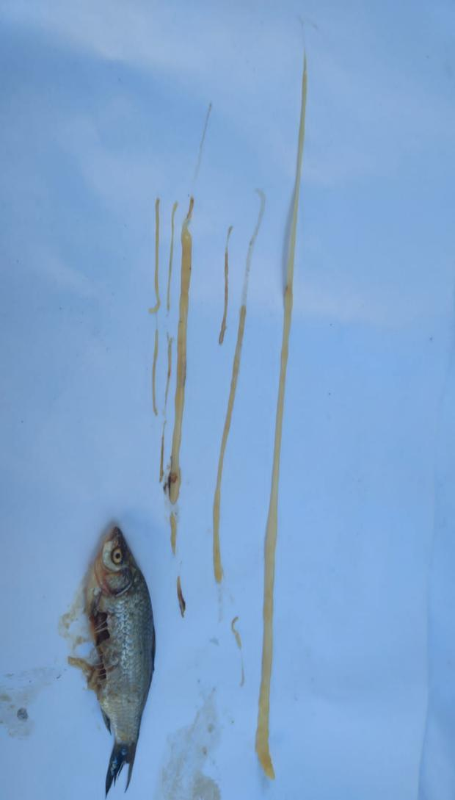
КАРАСИ. ПАРАЗИТЫ В РЫБЕ

ЛИГУЛЕЗ

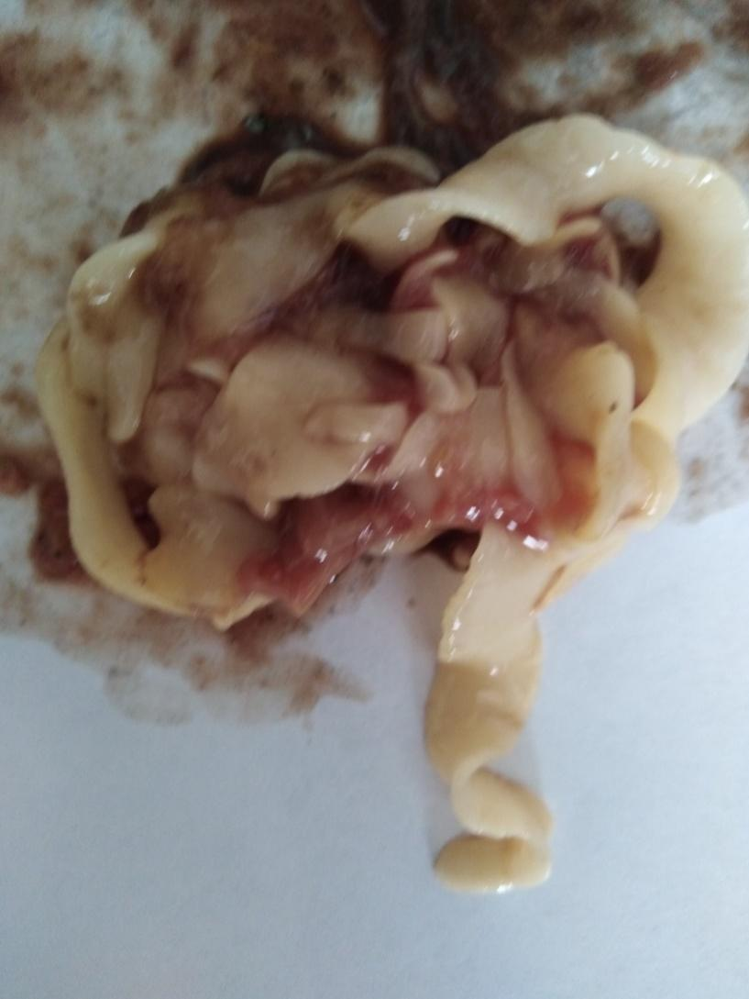

ОПРЕДЕЛЕНИЕ РАЗМЕРОВ РЫБЫ

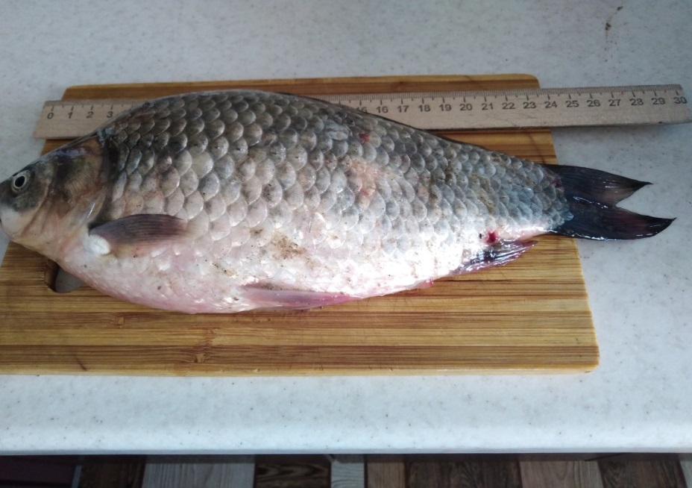

ОПРЕДЕЛЕНИЕ МАССЫ РЫБЫ

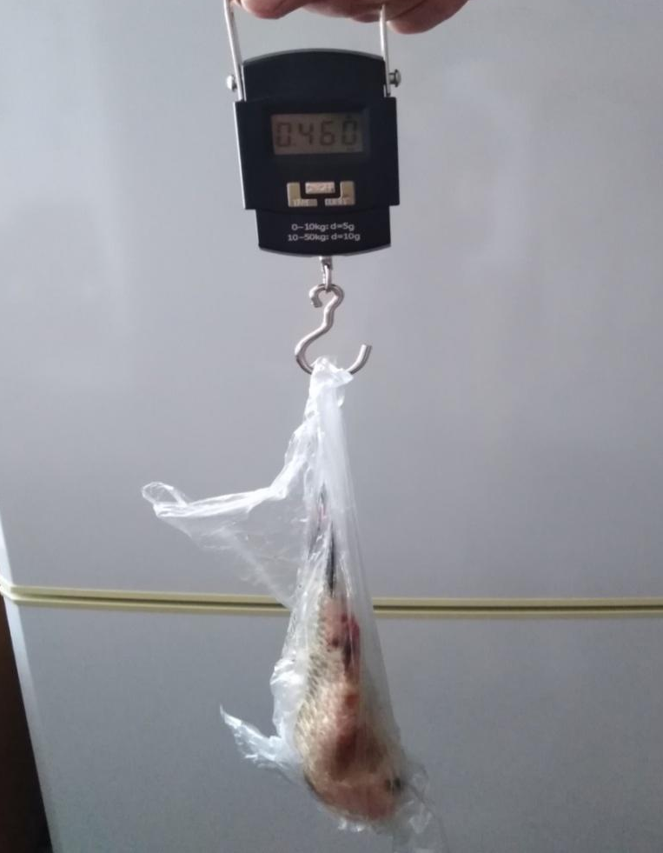

ОПРЕДЕЛЕНИЕ РАЗМЕРОВ ПЛЕРОЦИРКОИДОВ
И ИНТЕНСИВНОСТИ ЗАРАЖЕНИЯ

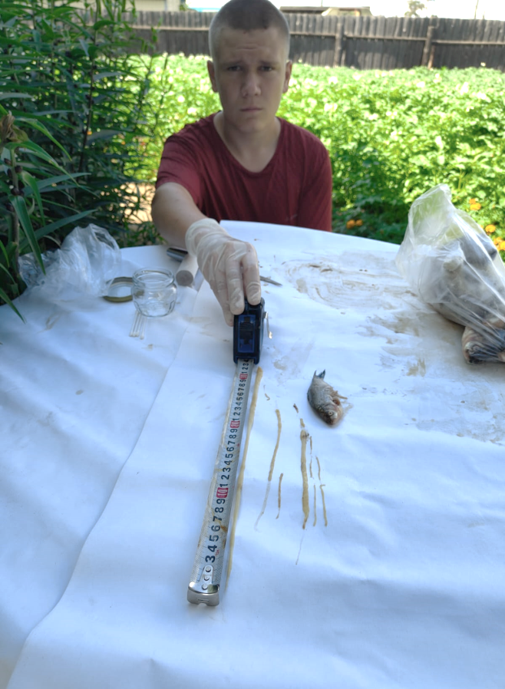
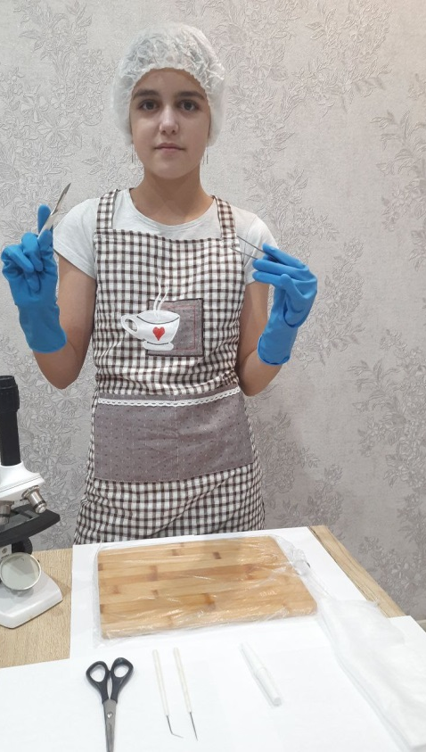

ОПРЕДЕЛЕНИЕ ИНТЕНСИВНОСТИ ЗАРАЖЕНИЯ
КАРАСЕЙ ОЗЕРА ГУДЖИРНОЕ

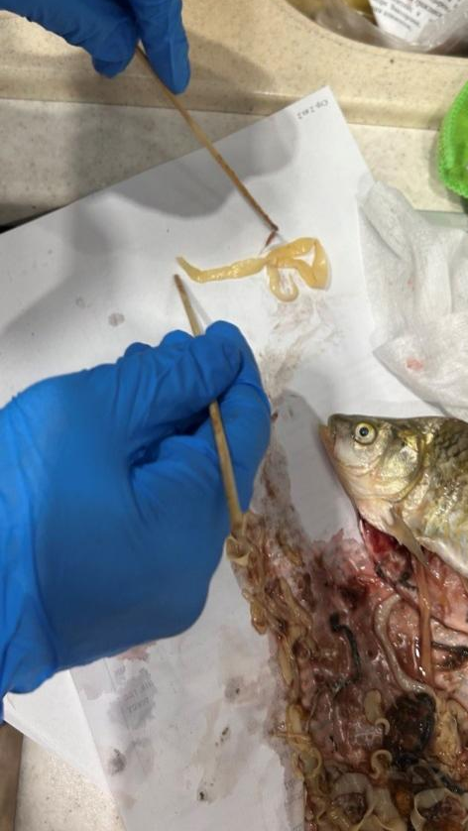
Личинка
плероцеркоид
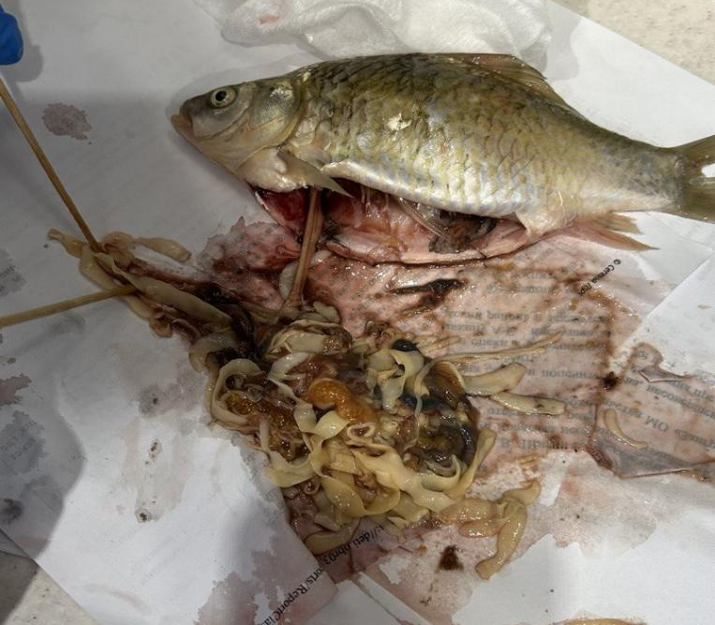

ОПРЕДЕЛЕНИЕ РАЗМЕРОВ ПЛЕРОЦИРКОИДОВ

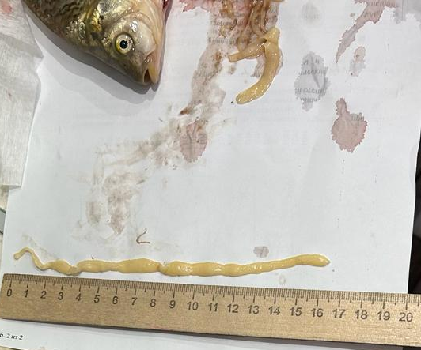

ИССЛЕДОВАНИЕ КАРАСЕЙ

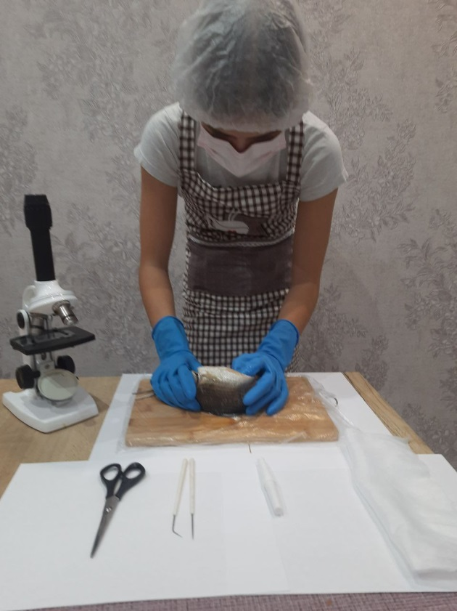
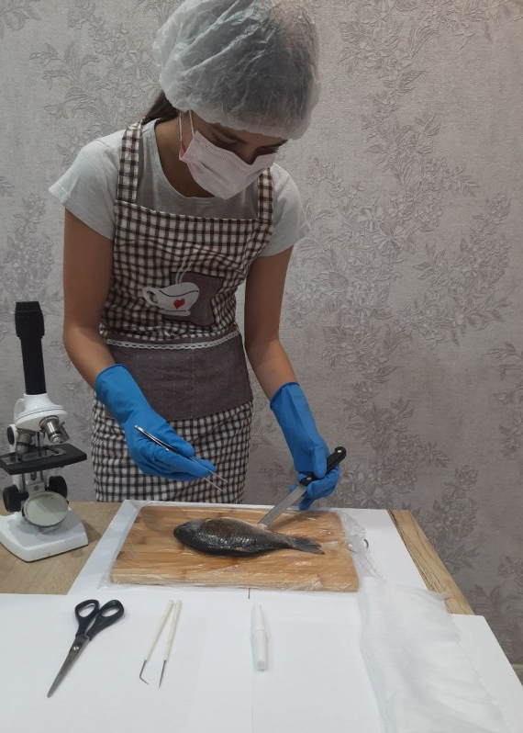
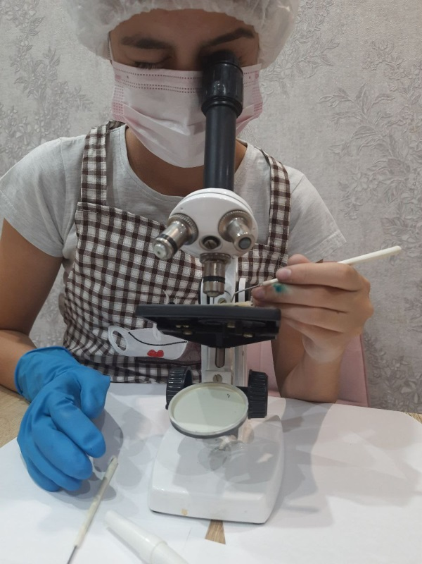
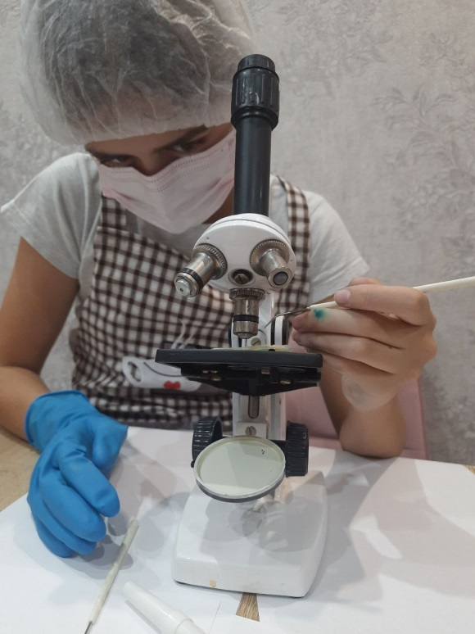

ВЛАЖНЫЕ ПРЕПАРАТЫ
КАРАСЬ.
ЛИЧИНКИ ОБЫКНОВЕННОГО РЕМНЕЦА

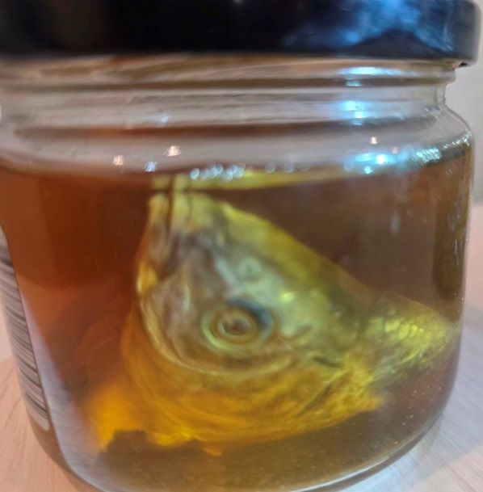

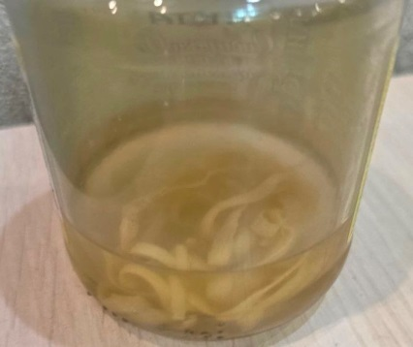

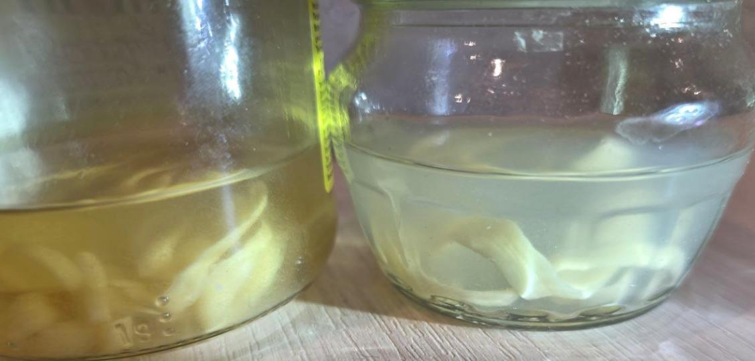

БУКЛЕТ ДЛЯ ЛЮБИТЕЛЕЙ РЫБАKRB

